专题12 电流 电路

考点一：两种两荷
1．电荷：摩擦过的物体能够吸引轻小的物体，就说该物体带上了电(电荷)，这种现象叫摩擦起电，其实质是自由电子发生了转移，可以用验电器来检验物体是否带电。电荷的多少叫电荷量，其单位是库仑(C)。
2．电荷种类及电荷间的相互作用：自然界中的电荷有两种，用丝绸摩擦过的玻璃棒带的电荷规定为正电荷，用毛皮摩擦过的橡胶棒带的电荷规定为负电荷，同种电荷相互排斥，异种电荷相互吸引。
3．验电器：①原理：同种电荷相互排斥；②作用：检验物体是否带有电荷；③使用：观察验电器箔片的张角，张角越大，验电器带的电荷越多。
4．导体和绝缘体：容易导电的物体叫导体，其导电的原因是物质内有大量的自由电荷，金属导电靠的是自由电子，常见的导体有金属、大地、人体等。不容易导电的物体叫绝缘体，常见的绝缘体有陶瓷、塑料等。
5.拓展：(1)摩擦起电并不是创造了电荷，而是电荷的重新分配。判断物体带电的方法：①看是否吸引轻小物体，②利用同种电荷相互排斥，③利用验电器；(2)导体和绝缘体没有绝对的界限，在一定条件下，绝缘体可转化为导体，导体也可转化为绝缘体；(3)半导体二极管具有单向导电性。
考点二：电流和电路
1.电流：电荷的定向移动形成电流，电流是有方向的，把正电荷定向移动的方向规定为电流的方向。金属导体中自由电子定向移动方向与电流方向相反。
2.电路组成及三种状态：电路由导线、开关、电源、用电器组成的电流路径，电路的三种状态：即通路、开路(断路)、短路。电源是提供电能的装置。用电器是消耗电能的装置，它是把电能转化为其他形式的能。开关是控制电路的装置。
3.电路图：用统一规定的符号表示电路连接的图，叫电路图，画图要规范；元件分布均匀，图呈方形，比例适中、清晰美观、与实物对应等。
4.得到持续电流的条件：一是电路中有电源(电路两端有电压)，二是电路是闭合的。

考点三：串联电路和并联电路
1.串联电路和并联电路比较
 | 串联电路 | 并联电路
连接特点 | 用电器逐个顺次连接，只有一条电流的路径，无分支 | 各用电器并列地连接在电路的两个点之间，有干路与支路之分
工作特点 | 任意一个用电器不工作，其他用电器均停止工作 | 某一支路开路时，其他支路上的用电器仍能工作
开关控制特点 | 电路中任意位置的一只开关，可控制整个电路的工作 | 干路上的开关控制整个电路的所有用电器，支路上的开关只能控制所在支路上的用电器
连接方法和技巧 | 逐个顺次，一一连接 | “先串后并法”或“先并后串法”
电路图 | 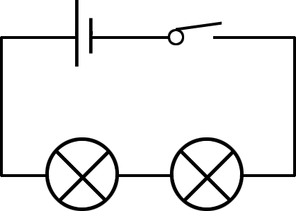 | 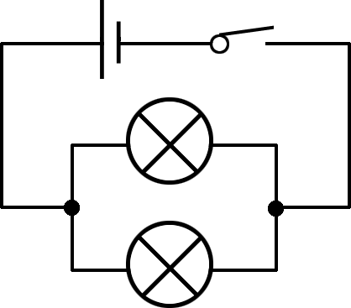
2.判断电路的连接是否正确的方法：①电路的基本组成部分是否齐全，电源、开关、用电器、导线四部分缺一不可；②仪表连接是否符合其使用规则和要求；③电路是否有短路现象，是否烧坏电表、用电器或电源；④电路是否有开路现象，是否造成仪表或用电器不起作用；⑤电路连接是否符合题意要求。
考点四：电流的测量及串、并联电路的电流规律
1.电流：电流用字母I表示，其单位有安培(A)、毫安(mA)、微安(μA)。
2.电流表：测量电流大小的仪表是电流表，电路符号是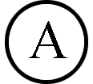。它有两个量程，分别是0～0.6 A和0～0.3 A，分度值分别是0.02 A和0.1 A。
3.电流表的正确使用方法：A.先调零后串联在待测电路中；B.电流必须“＋”进“－”出；C.所测电流值不能超过电流表的量程；可采用试触法选择合适的量程；D.绝对不允许直接将电流表接在电源两极上。
4.电流表的读数方法：①明确电流表的量程；②确定电流表的分度值；③看表针偏转了多少格；④分度值×格数＝电流值。
5.明确电流表大量程与小量程之间的关系，I_{大}＝5I_{小}。
6.电流表在使用过程中其指针的状态所反应的问题：①不偏转——可能电路开路，可能电表损坏或短路；②反偏——电表“＋”“－”接线柱接反了；③满偏——可能电路发生短路或所选量程太小；④偏转太小——所选量程太大。
7.串联电路中，电流处处相等，用公式表示为：I_{总}＝I₁＝I₂＝…＝I_{n}。
8.并联电路中，干路中的电流等于各支路电流之和，用公式表示为：I_{总}＝I₁＋I₂＋…＋I_{n}。
9.拓展：如果用电器电流不相等，则用电器一定并联，如果流过用电器电流都相等，则用电器可能串联，也可能是相同的用电器并联。

考点一 两种两荷
【典例】（2018•淄博）如图所示，把一根中间戳有小孔（没戳穿）的轻质饮料吸管放在转动轴上，吸管能在水平面内自由转动，用餐巾纸摩擦吸管使其带电。用丝绸摩擦过的玻璃棒靠近吸管的一端，两者相互吸引。则
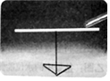
A．吸管带正电
B．吸管与玻璃棒带同种电荷
C．餐巾纸与吸管摩擦时，吸管得到电子
D．餐巾纸与吸管摩擦时，吸管上的部分正电荷转移到餐巾纸上
【答案】C
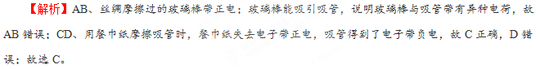
【点评】知道带摩擦起电的实质是解答本题的关键。
【跟踪练习】
1． （2018•乌鲁木齐）毛皮摩擦过的橡胶棒带负电，说明摩擦过程中橡胶棒
A．得到电子 B．失去电子 C．得到正电荷 D．失去正电荷
【答案】A
【解析】摩擦起电过程是得到和失去电子的过程，因此其实质是电子的转移。当一个物体失去电子时，物体的电子比质子少，带正电；当得到电子时，物体的电子比质子多，带负电。毛皮摩擦过的橡胶棒带负电，说明橡胶棒得到电子。故选A。
2．（2018•绵阳）甲、乙、丙三个轻质小球，已知甲带正电，甲与乙相互排斥，甲与丙相互吸引，则
A．乙带正电，丙一定带正电 B．乙带正电，丙可能不带电
C．乙带负电，丙一定带负电 D．乙带负电，丙可能带负电
【答案】B
【解析】由于甲带正电，甲与乙相互排斥，说明甲乙都带正电；甲与丙相互吸引，因为吸引的情况有两种可能，即两球可能都带电且是异种电荷，也可能一个带电，另一个不带电；故丙可能带负电，也可能不带电。综上所述，只有B说法正确。故选B。
3．（2018•临沂）用毛皮摩擦过的橡胶棒接触验电器的金属球（如图所示），发现验电器的两个金属箔片张开。以下说法正确的是
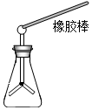
A．毛皮和橡胶棒摩擦的过程中创造了电子 B．毛皮和橡胶棒摩擦的过程中橡胶棒得到电子
C．验电器的金属箔片张开是因为带了异种电荷 D．橡胶棒接触验电器的金属球时，电子向橡胶棒转移
【答案】B
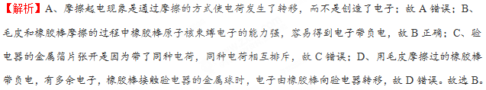

考点二 电流和电路
【典例】（2018•昆明）如图所示电路，开关闭合后，两灯都不亮，用一根导线连接a、b两点后，两灯仍不亮，再用这根导线连接b、c两点后，两灯还是不亮：仍然用这根导线连接b、d两点后，灯L₁亮而灯L₂不亮，假设故障是下列中的一个，那么故障可能是
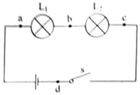
A．灯 L₁断路 B．灯 L₁短路 C．灯 L₂断路 D．开关的接线柱处断开
【答案】D
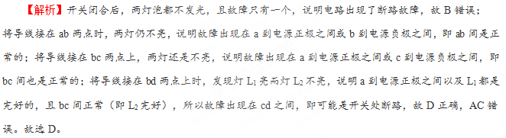
【点评】本题考查用导线和灯泡的发光情况检测电路的故障所在，当电路出现断路时，电路中没有电流，用电器不能工作；当电路出现短路时，电路中有电流，但是被短路的用电器不能工作。
【跟踪练习】
1．（2018•达州）如图所示，用一个带负电的物体a去接触不带电的验电器的金属球b时，金属球b也带上负电，则下列说法正确的是
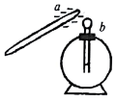
A．a上的一些电子转移到b上，瞬时电流方向b→a
B．b上的一些电子转移到a上，瞬时电流方向a→b
C．b上的一些原子核转移到a上，瞬时电流方向b→a
D．a上的一些原子核转移到b上，瞬时电流方向a→b
【答案】A。
【解析】带负电的物体有多余电子，用一个带负电的物体a去接触不带电的验电器的金属球b时，物体a上的一部分多余电子会转移到b上；因为电流方向与负电荷定向移动的方向相反，所以，瞬时电流方向b→a。故选A。
2. （2018•武汉）如图所示电路图中，与实物电路对应的是
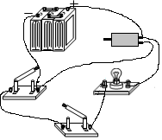
A．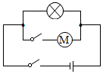 B．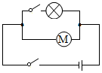 C．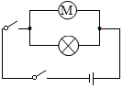D．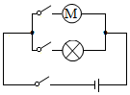
【答案】B。
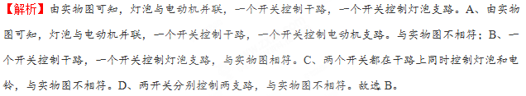
3．（2018•江西）简单电路是电源、用电器、开关和导线组成的。给充电宝充电时，充电宝相当于简单电路中的________；充电宝给手机充电时，充电宝相当于简单电路中的________。
【答案】用电器；电源。
【解析】给充电宝充电时，充电宝消耗电能，相当于简单电路中的用电器；充电宝给手机充电时，充电宝提供电能，相当于简单电路中的电源。
考点三 串联电路和并联电路
【典例】（2018•绥化）如图所示，当开关S闭合时，灯泡L₁与L₂组成串联电路的是
A．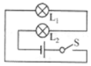 B．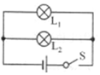 C．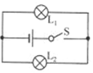 D．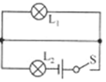
【答案】A
【解析】A、图中电流只有一条路径，依次经过开关、两个灯，因此是串联电路，故A符合题意；B、图中开关闭合时，电流有两条路径，分别经过两个灯，是并联电路，故B不符合题意；C、图中开关闭合时，电流有两条路径，分别经过两个灯，是并联电路，故C不符合题意；D、图中开关闭合时，灯泡L₁被短路，是只有L₂的简单电路，故D不符合题意。故选A。
【点评】判断电路的连接方式时，采用的最基本的方法是从电源正极出发数一下有几条电流路径回到负极，只有一条的是串联，有多条的是并联。
【跟踪练习】
1．（2018•常州）小华有一发光棒，闭合开关，众小灯齐发光；一段时间后，其中一小灯熄灭，如图所示。关于该小灯熄灭的原因以及众小灯的电路连接方式，下列猜想中合理的是
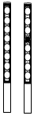
A．若该小灯处断路，众小灯并联；若该小灯处短路，众小灯串联
B．若该小灯处断路，众小灯并联；若该小灯处短路，众小灯并联
C．若该小灯处断路，众小灯串联；若该小灯处短路，众小灯串联
D．若该小灯处断路，众小灯串联：若该小灯处短路，众小灯并联
【答案】A
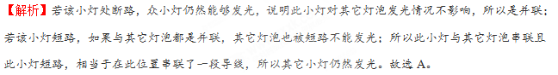
2．（2018•天门）现代社会倡导文明出行，经过交通路口要遵守，“红灯停，绿灯行，黄灯等”的规则，某学习小组的4名同学观察十字路口的交通信号灯后，发现红灯，绿灯，黄灯可以独立工作，他们分别设计了如图所示的电路图，其中正确的是
A．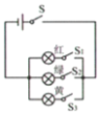 B．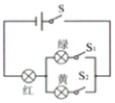 C．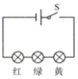 D．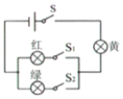
【答案】A
【解析】由并联电路中各支路独立工作、互不影响可知，要使红、绿、黄灯可独立发光，应采用三灯泡并联的连接方式，其三灯泡各有一个开关控制，选项中A符合，BCD不符合。故选A。
3．（2018•成都）在“连接串联电路”实验中，实验电路如图所示。
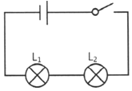
（1）在连接电路时，开关应该处于________状态。
（2）连接好电路后闭合开关S，小慧发现L₁、L₂两只灯泡都不亮，她用手按一下灯泡L₁，L₁、L₂仍然都不亮，按一下灯泡L₂，两灯都亮，松开手两灯又不亮，则故障可能是________。（选填“L₁灯丝断了”、“L₂灯丝断了”、“L₁短路”或“L₂与灯座接触不良”）
（3）排除故障后，闭合开关两灯同时亮，断开开关两灯同时灭；将开关S换接到L₁和L₂之间、L₁和电池负极之间，观察到同样的现象。这样操作的目的是探究________。
【答案】（1）断开；（2）L₂与灯座接触不良；（3）串联电路中开关的作用。
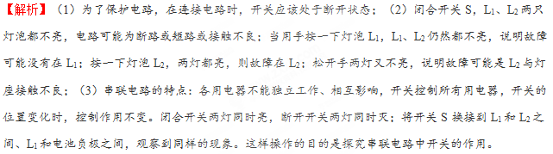
考点四 电流的测量及串、并联电路的电流规律
【典例】（2018•黄冈）在探究并联电路电流规律的实验中。
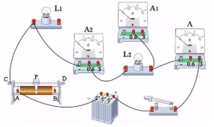
（1）为了防止损坏电流表，在不能事先估计电流大小的情况下，应先进行________，以正确选择电流表或电流表的量程。
（2）小方连接的部分电路如图所示，请你将电路连接完整。
（3）小方将以上电路连接完后，闭合开关，调节滑动变阻器，发现灯泡L₁和L₂发光、电流表A₁和A₂有示数、电流表A示数为零。则电路故障可能是________。
（4）排除故障，进行实验，小方记录了如下数据。
实验次数 | L₁电流I₁/A | L₂电流I₂/A | 干路电流I/A
1 | 0.1 | 0.1 | 0.2
2 | 0.3 | 0.3 | 0.6
3 | 0.4 | 0.4 | 0.8
分析以上实验数据，小方发现通过两条支路的电流总是相等。为了探究这个发现是否具有普遍性，可以________，再进行实验。
【答案】（1）试触；（2）如图；（3）电流表A短路；（4）更换不同规格的灯泡。
【解析】（1）不能估测被测电流情况下，可先用大量程进行试触；（2）电流从电流表的正接线柱流入，从负接线柱流出，如图：
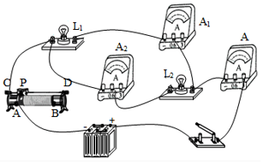；
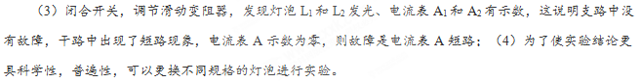
【点评】本题考查了探究并联电路电流特点的实验的操作。注意电流表的量程的选择和正负接线柱要接正确，结果要有代表性，就要用不同的规格的电灯，多做几次实验。
【跟踪练习】
1．（2018•贺州）如图所示，某同学用三个仪表做“探究串联电路中各处电流的关系”的实验，三个仪表最好用
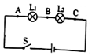
A．型号相同、选用相同量程的电压表 B．型号相同、选用相同量程的电流表
C．型号相同的电能表 D．型号相同、选用不同量程的电流表
【答案】B。
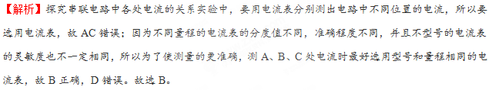
2．（2018•绥化）“智多星”学习小组对“串联电路中电流处处相等”这个知识表示怀疑，他们认为电流流过小灯泡，小灯泡发光了，电流应该会减小!于是他们想通过实验来验证“串联电路中电流处处相等”这个结论是否正确。请写出所需要的实验器材名称_________，并简要说明实验步骤___________________________。
【答案】（1）需要的器材：电源、开关、导线、小灯泡、电流表、滑动变阻器；（2）实验步骤：①把两个小灯泡与其它器材连接成串联电路；②用电流表分别测量两小灯泡之间、小灯泡与电源正极之间、小灯泡与电源负极之间的电流，进行比较；③再换用不同规格的小灯泡进行多次测量。
【解析】用电流表分别测量两相小灯泡之间、小灯泡与电源正极之间、小灯泡与电源负极之间的电流，进行比较，为得出普遍性的结论要再换用不同规格的小灯泡进行多次测量，据此分析。
3．（2016•北京）在串联电路中，流入第一个灯泡的电流用I_{A}表示，流出第二个灯泡的电流用I_{B}表示。请自选实验器材证明：在串联电路中，I_{B}等于I_{A}。
（1）画出实验电路图；
（2）写出实验步骤；
（3）画出实验数据记录表格。
【答案】见解析
【解析】（1）从电源正极依次串联电流表A₁、灯L₁、L₂、电流表A₂、滑动变阻器以及开关回到电源负极，如下图所示：
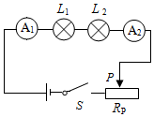
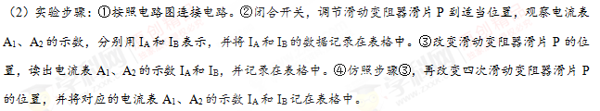（3）实验数据记录表：
I_{A}/A
I_{B}/A

